**МИНИСТЕРСТВО ОБРАЗОВАНИЯ И НАУКИ РОССИЙСКОЙ ФЕДЕРАЦИИ**

**ФЕДЕРАЛЬНОЕ ГОСУДАРСТВЕННОЕ АВТОНОМНОЕ ОБРАЗОВАТЕЛЬНОЕ**

**УЧРЕЖДЕНИЕ ВЫСШЕГО ОБРАЗОВАНИЯ**

**«Санкт-Петербургский национальный исследовательский университет**

**информационных технологий механики и оптики»**

**Факультет информационных технологий и программирования**

**Лабораторная работа №5**

**“Исполняемый BPMN”**

**Работу выполнил студенты группы №М3300**

**Савилов Никита**

**Балашов Степан**

**Санкт-Петербург, 2019**

1. Схема процесса разработки меню и ориентирования на ЦА до автоматизации:

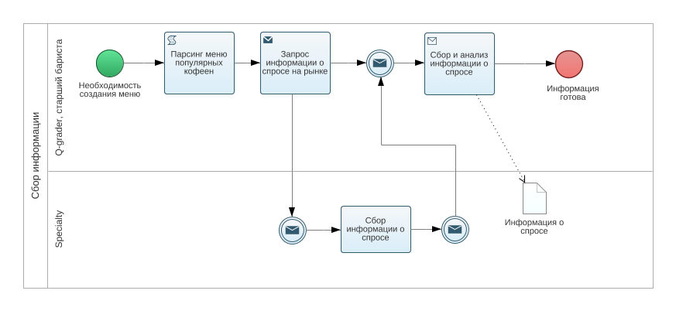

После автоматизации:

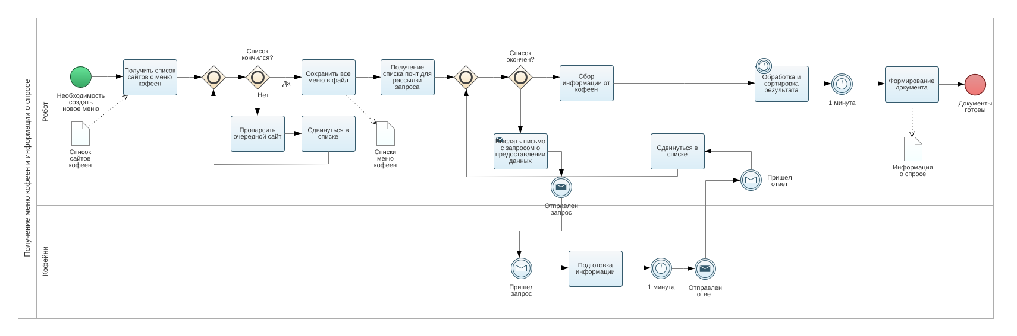

1. Исполнимая модель в нотации BPMN:

|  |
| --- |
|  |
|  |
|  |
|  |
|  |
|  |
|  |

|  |
| --- |
|  |
|  |
|  |
|  |
|  |
|  |
|  |
|  |